1、登陆分站主页

登陆<http://has.ciptc.org.cn/>，进入黑龙江省知识产权远程教育平台-黑龙江科学院分站



2、学员注册账号

点击“注册”按键



进入下面的界面

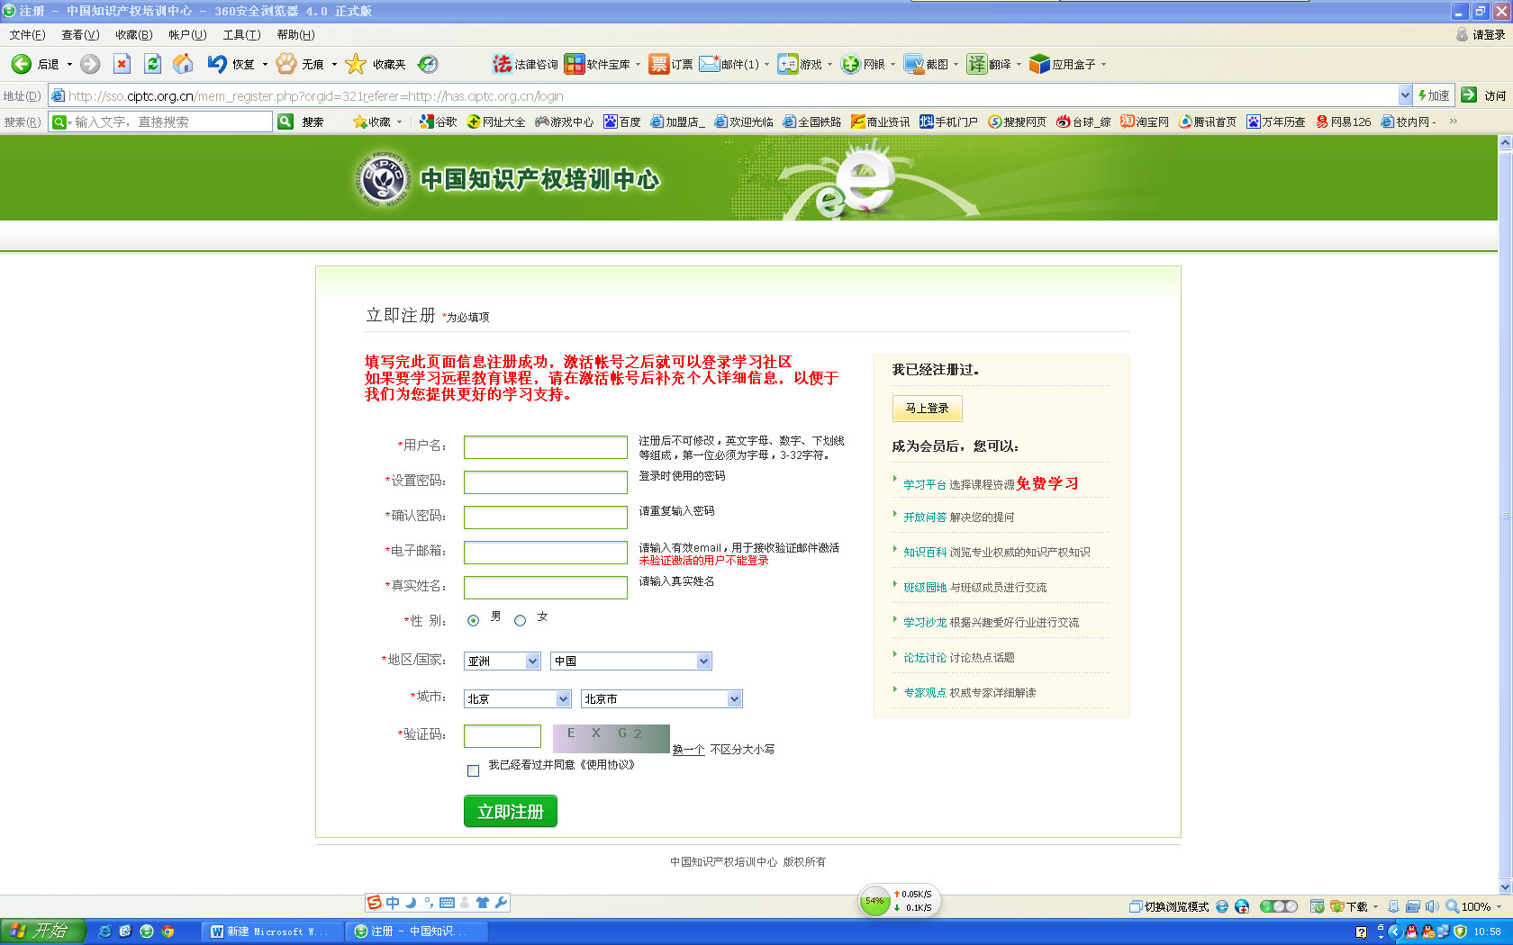

按要求填写注册信息，“电子邮箱”填写必须属实，账户需进入邮箱点击确认邮件后方可使用。

3、用户名登陆

上述操作完成后，回到<http://has.ciptc.org.cn/>首页。输入用户名、密码点击登陆。



4、自由选课

每位成功注册后的学员将点击下图



中的“选课”按键进行选课。每位学员必须选择上图两门课程进行学习。点击“选课”后

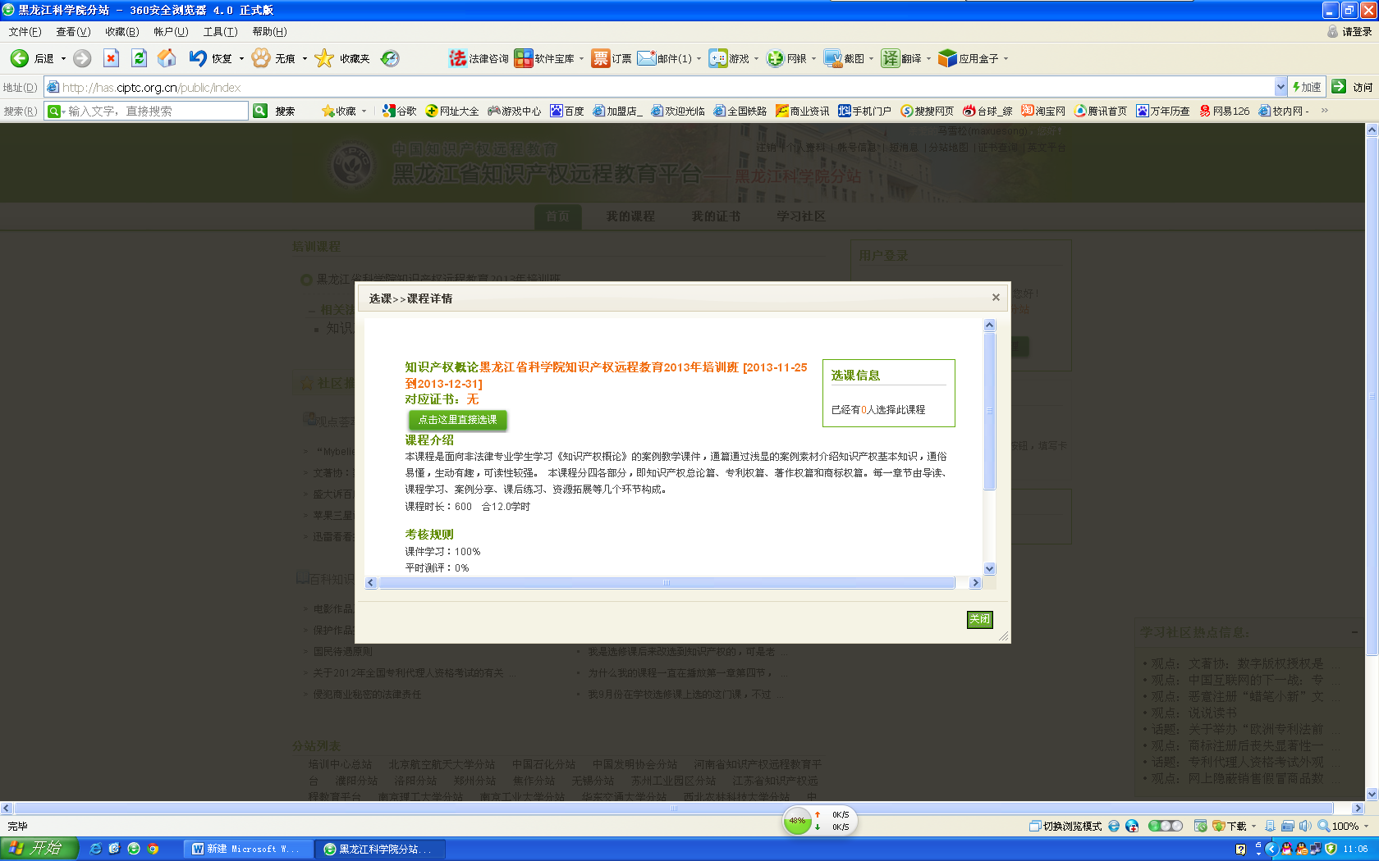

进入上面的界面，点击“直接选课”就可以了。每位学员必须选择两门或两门以上的课程，不能只选择一门课程。

5、学习课程

选课成功后，每次学员登陆页面后点击“课程学习”按键进行学习，需要大家按照选课时的课程要求进行学习。一般来说，按照在线学习的时间计算分数。